Kaggle 使用说明书
——注册、数据上传、GPU 开启、版本保存与结果下载——
平台网址：https://www.kaggle.com/
代码网址：https://github.com/StevenDeng4568/unet-kaggle
数据集网址：https://www.kaggle.com/datasets/steven4568/crack-data-class
适用说明：本文档适用于使用 Kaggle Notebook 进行深度学习模型训练的基础操作。
使用特点：Kaggle 主要提供在线运行环境，适合模型训练、调试与结果导出；若代码本身存在问题，通常仍需在本地完成修改后重新上传。
资源提示：Kaggle 官方文档说明，免费 GPU 配额按周重置，通常为 30 小时；Notebook 可通过“Save & Run All”生成独立版本继续运行。具体界面和资源类型以平台当时显示为准。

一、注册账号并完成手机号验证
（1）打开 Kaggle 官网，点击右上角“Register”或“Sign Up”进行注册。可使用邮箱或其他支持的登录方式创建账号。
（2）注册完成后，点击页面右上角头像进入账户设置页面，找到手机验证区域，按提示完成手机号验证。
（3）完成验证后，方可正常使用 Kaggle 的部分加速计算资源。若收不到验证码，可检查地区、号码格式或稍后重试。
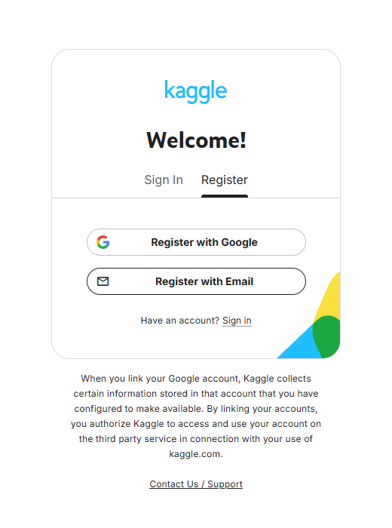
图1 Kaggle 注册页面

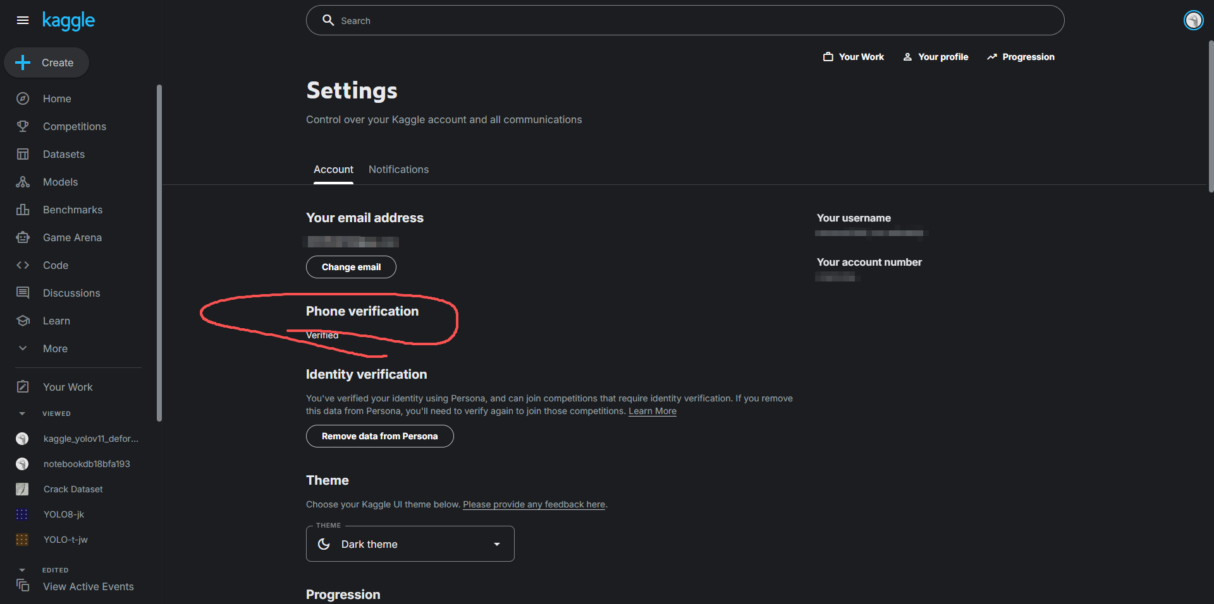
图2 手机号验证页面

二、上传数据集与代码
（1）点击左侧工具栏中的“Datasets”，选择“New Dataset”，分别上传数据集文件与代码文件。
（2）建议将“数据集”和“代码”分开上传。这样做便于后续重复调用数据，也方便代码修改后单独更新，避免每次都重新上传全部内容。
（3）若数据集体积较大，可先在本地进行压缩后再上传。上传完成后，应在 Notebook 中检查数据路径、文件结构。
建议： 若模型训练频繁中断或需要多次实验，优先保持数据集路径稳定，把代码单独作为输入管理，这样更利于断点续训和版本对比。

三、创建 Notebook 工作区并导入资源
（1）在 Kaggle 页面中点击“Create”、“New Notebook”，新建一个 Notebook 工作区。
（2）将已有的本地编写好的 .ipynb 文件通过导入功能上传到当前工作区。
（3）进入工作区后，点击右侧或顶部的“Add Input”，将之前上传的数据集和代码资源添加到当前 Notebook 中。添加完成后，相关文件会挂载到 Notebook 的输入目录，可直接在代码中调用。

四、开启 GPU 并运行训练
（1）在 Notebook 中打开“Settings”，找到“Accelerator”选项，将运行环境切换为 GPU。平台提供的具体 GPU 类型和数量会随配额与资源情况变化，以页面实际显示为准。
（2）环境启动后，依次运行各个代码单元（cell）。若代码使用命令行方式训练，可在 Notebook 单元中直接输入对应命令执行，其使用逻辑与本地终端运行类似。
（3）在正式长时间训练前，建议先进行一次小规模试运行，确认数据路径、依赖环境、日志输出和权重保存逻辑均正常后，再开始完整训练。
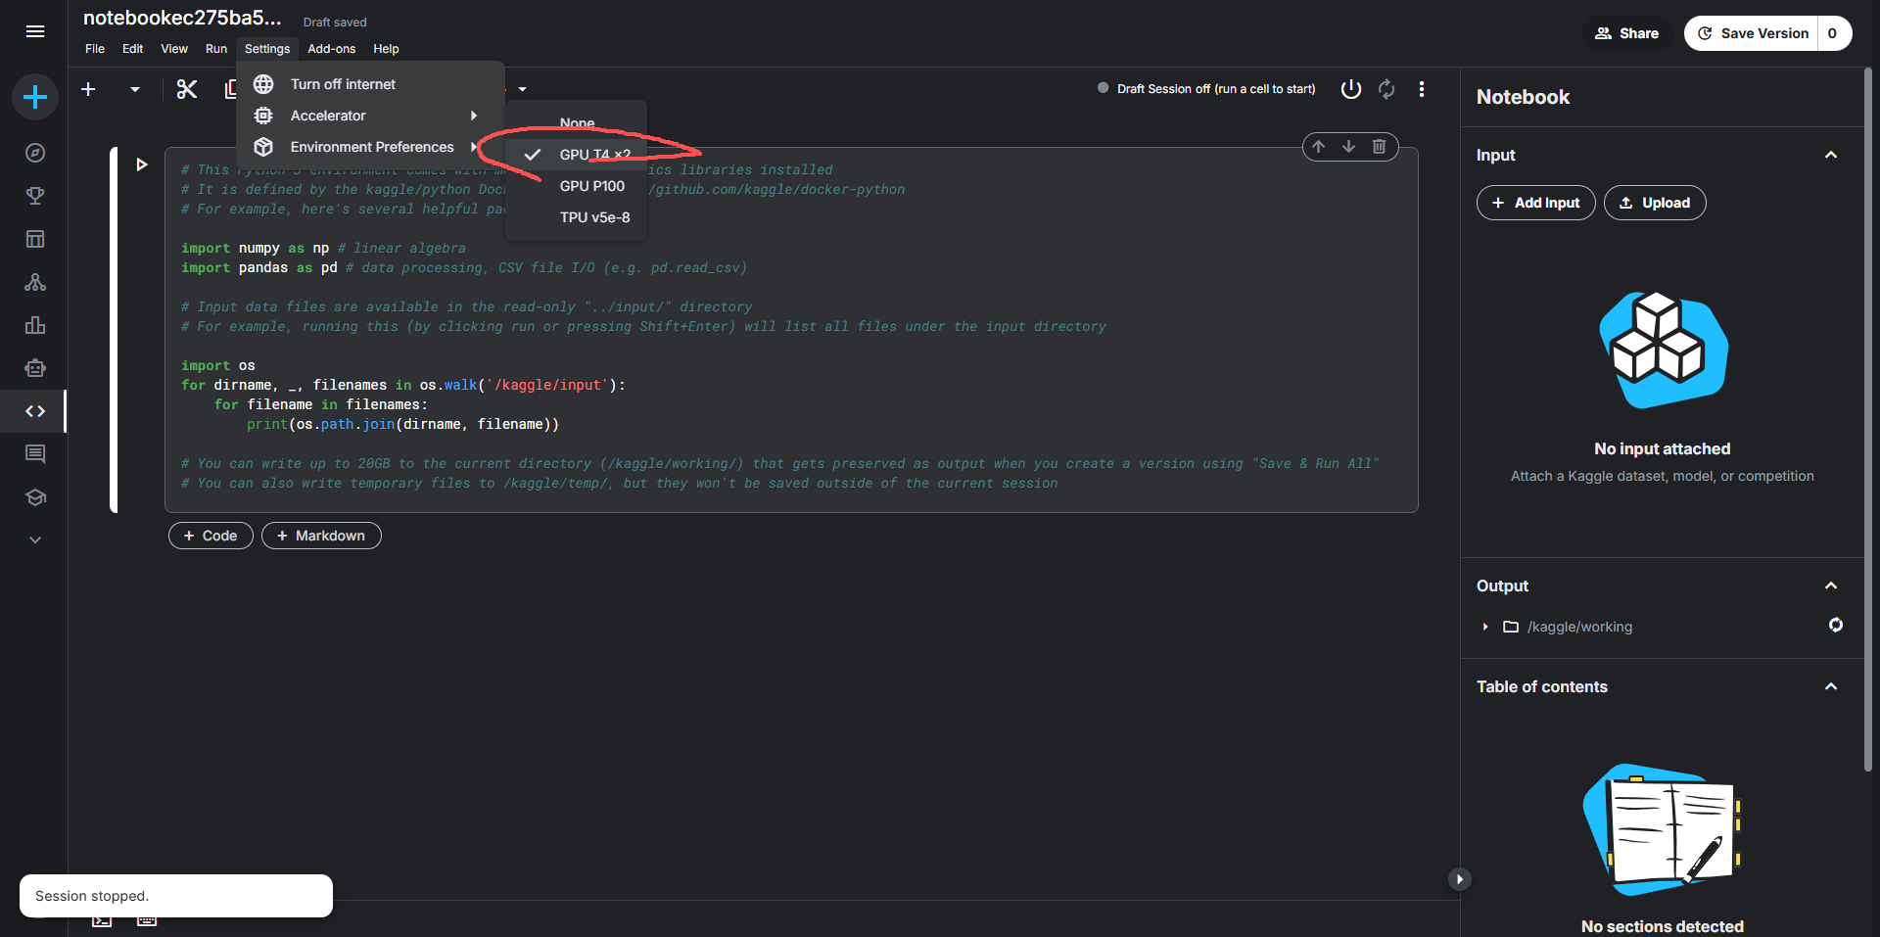
图3 打开 GPU（Accelerator）设置页面

五、保存版本并让训练在后台继续运行
（1）仅在交互式页面中直接运行代码时，如果会话中断、页面长时间空闲或实例被回收，训练可能会停止，未保存的重要输出也可能无法保留。
（2）当确认模型能够正常运行后，点击右上角“Save Version”，再选择相应的保存方式。Kaggle的“Save & Run All”会从头到尾在一个独立会话中执行 Notebook，并生成可查看的版本记录。
（3）保存版本后，即使关闭网页，已提交的版本仍可继续执行。运行结束后通常可在对应版本页面查看日志和输出结果，必要时还可通过邮箱通知获知执行状态。
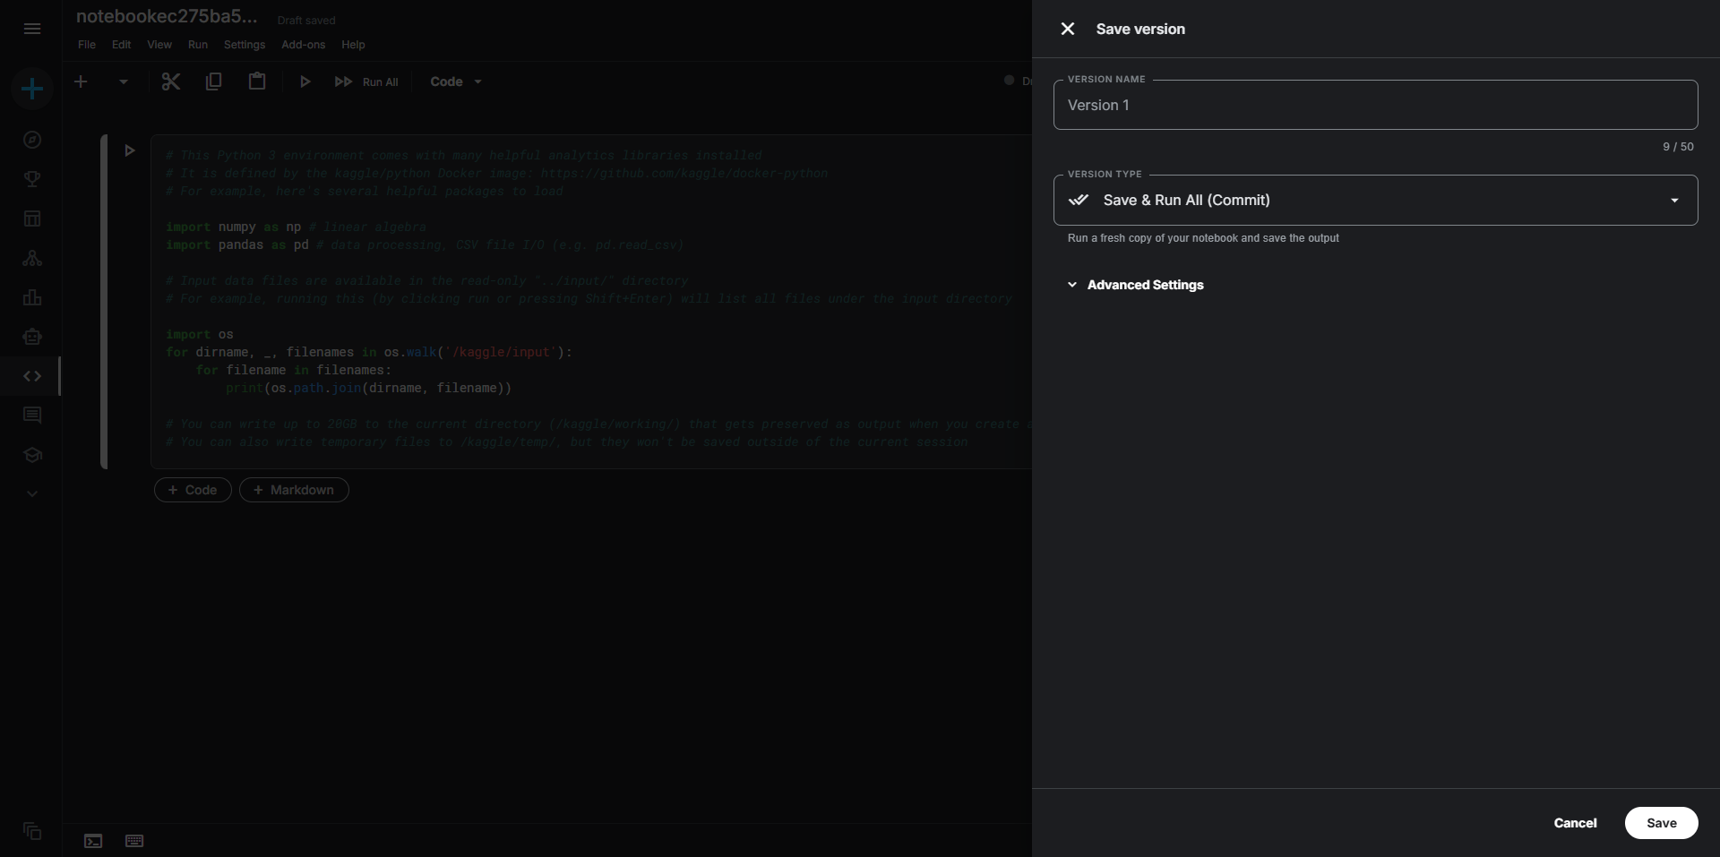
图4 点击 Save Version / Save & Run All

六、查看并下载 Output 结果
（1）训练完成后，可在 Notebook 的版本记录（Versions）中找到对应运行结果，进入该版本页面查看输出内容。
（2）模型权重、日志文件、预测结果等通常会出现在输出目录中。若训练脚本已将结果保存到工作目录，便可在 Output 区域进行下载。
（3）建议在训练脚本中明确设置保存路径和文件命名规则，便于后续区分不同实验版本，防止结果混淆。
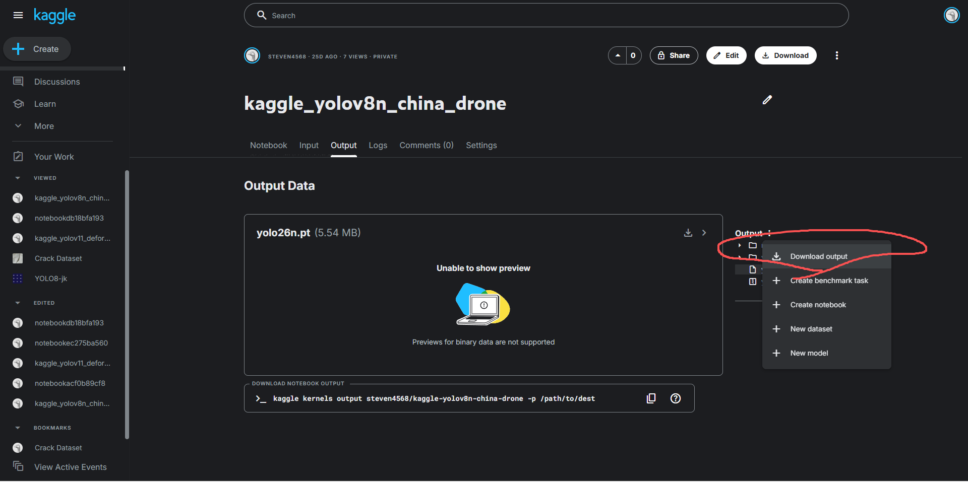
图5 下载 Output 输出结果

七、使用注意事项
1. 先小规模试跑，再正式训练：避免因路径、依赖或显存问题造成长时间训练失败。
2. 养成定期保存版本的习惯：重要实验不要只停留在交互式运行状态。
3. 统一管理数据集与代码版本：便于复现实验，也方便后续论文写作时整理参数与结果。
4. 若训练时间较长，应提前设置 checkpoint 保存策略，以防单次会话结束后无法继续。

注：本文档中的界面名称可能会随 Kaggle 页面更新略有变化，实际操作请以平台当前显示为准。

